
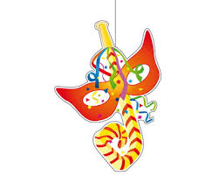
Obec Bylany

zve všechny děti na

DĚTSKÝ KARNEVAL,
který se koná v sobotu 16. 3. 2019
od 15. hodin v Kulturním domě Bylany.
Čekají vás soutěže, zábava a sladké odměny.
Těšíme se na vás.

